BIRCOprotect 150, Endscheiben

BIRCO

Eigenschaften

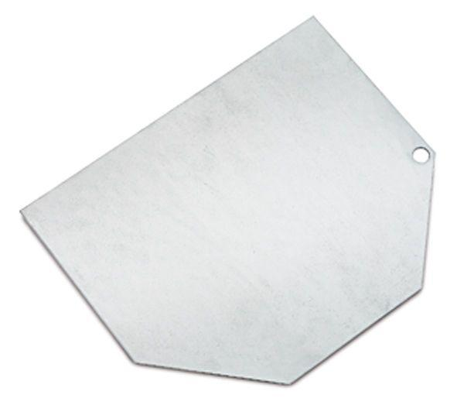

Art Zubehör

Stirnwand

Ausführung Abdeckung

Abdeckplatte

Oberfläche

verzinkt

Werkstoff

Polyethylen (PE-HD), Stahl

Breite (mm)

250,00

Höhe (mm)

230,00 - 280,00

Nennweite DN

150,00